Отчет по итогам

проведения методической декады «Панорама наставничества»

в МОАУ СОШ № 10 «Центр образования»

Цель: повысить эффективность наставнической деятельности в организации, укрепить институт наставничества и создать условия для профессионального роста как наставляемых, так и наставников.

Дата проведения: 8-20 декабря 2025 года.
№ п/п | Мероприятие |  |  | Цель | Ответственный | Сроки | Краткое описание | Отметка о выполнении (ссылка на пост)
1. Организационно-методическое обеспечение
1.1 | Открытые дебаты «Что значит быть наставником» |  | выявить основные характеристики наставничества, его ценностные основания и практическую значимость в современных условиях, а также сформировать общее понимание того, что действительно означает быть наставником |  | Руководитель педагогической студии Шангариева Г.Р. | 08.12.25 | 8 декабря состоялось открытие декадника «Панорама наставничества» . Деловая игра «Кто такой наставник?» · позволила участникам в малых группах примереть на себя роли наставника и подопечного. Разные подходы к наставничеству продемонстрировали пары наставник-наставляемый во время открытых дебатов «Традиции . Инновации в наставничестве» . Состоялся продуктивный конфликт мнений, в ходе которого были рассмотрены плюсы и минусы формального и неформального наставничества, жестких и гибких методик. Были составлены портреты наставника и наставляемого. · Ключевым выводом стало решение использовать инструменты для работы в дистанционном формате (чек-листы, цифровые планы развития, регламенты онлайн-встреч). | В контакте:  https://vk.com/wall-178982494_2029  На сайте:  https://school10nfk.02edu.ru/life/news/714966/4106489  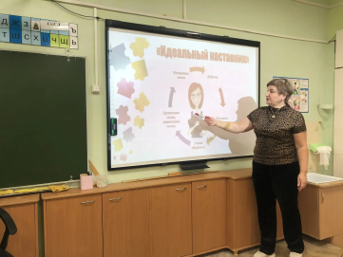  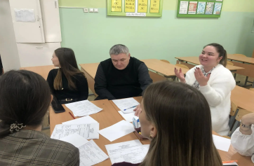
1.2. | Тренинг «Как эффективно взаимодействовать с наставником: навыки самопрезентации и целеполагания» |  | сформировать у наставляемых практические компетенции, позволяющие выстраивать продуктивный диалог с наставником |  | Руководитель педагогической студии Шангариева Г.Р. | 08.12.25
2 Методическая работа
2.1. | Открытый класс, урок с двойным ведением |  |  | продемонстрировать эффективные практики взаимодействия в паре «наставник – наставляемый», обменяться опытом, оказать методическую помощь в организации деятельности учителя и обучающихся на разных этапах урока | Сафина Н.В.-Фасхиева Г.И.  Шангариева Г.Р.-Баянова А.И. | 17.12.2025г.  11.12.25 | 17 декабря учителя английского языка Сафина Н.В. и Фасхиева Г.И. продемонстрировали эффективные практики взаимодействия в паре “наставник-наставляемый” на открытом уроке во 2 в классе. Они совместно спланировали ход урока с четким распределением функций, отобрали дидактические материалы, обсудили возможные трудности и способы их преодоления. Урок прошёл в интересной игровой форме с активным участием обучающихся.  В рамках Декады "Панорама наставничества" проведен открытый урок в формате двойного ведения урока. Это современный и эффективный подход, где урок ведут в паре наставник и наставляемый. «Открытый класс» состоялся в 1 классе на уроке обучения грамоте. Была проведена продуктивная организационная работа от выбора приемов и форм работы, до распределения ролей. Такая форма помогает всем участникам процесса. Наставляемый учится безопасно пробовать новые приемы, осваивать планирование в реальном времени, правильно реагировать на непредвиденные ситуации, преодолевать тревожность. Наставник обновляет практику, фиксирует собственный опыт. Наставляемый наблюдает за методикой наставника, выбирает подходящие элементы и адаптирует их под себя. Обучающиеся видят модель сотрудничества взрослых, учатся договариваться и распределять роли. Быстрая реакция обоих учителей на дисциплинарные моменты сохраняет фокус на учебном процессе. |  | Сайт: https://school10nfk.02edu.ru/life/news/714966/4131486/  Контакт:  https://vk.com/wall-178982494_2058  Макс: https://max.ru/id264012746_gos/AZsr_Sl1ah4  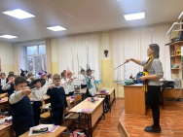  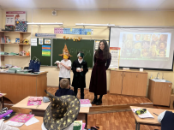  Сайт: https://school10nfk.02edu.ru/life/news/714966/4115603  Контакт: https://vk.com/wall-178982494_2042  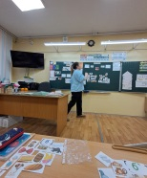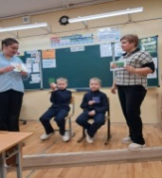  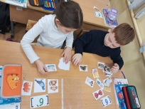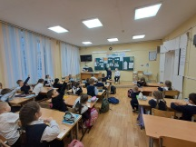
2.2. | Консультация-практикум «Совместное планирование урока, занятия» |  |  |  | Таипов И.Р.-Петрова К.С. | 12.12.25 | Сегодня в нашей школе прошел методическое мероприятие — совместное планирование урока. Мы, наставляемый и наставник, собрались, чтобы обсудить содержание предстоящего занятия, поделиться идеями и определить оптимальные подходы к изучению материала.  Процесс оказался полезным и вдохновляющим. Предложили свои варианты заданий, высказали предпочтения в выборе форматов урока, поделились рекомендациями и наработанными приёмами. Вместе обсудили возможные трудности и пути их преодоления, составили чёткий план действий и распределили задачи.  Такое сотрудничество позволило увидеть ситуацию с разных сторон, услышать наши мысли и желания, скорректировав учебную программу таким образом, чтобы она была понятна и интересна. Итогом стал урок, который теперь точно привлечёт ребят своей интерактивностью и практической значимостью.  Мы уверены, что подобный опыт положительно скажется на качестве обучения и повысит заинтересованность учеников в познании нового. |  | Контакт: https://vk.com/wall-178982494_2045  Сайт: https://school10nfk.02edu.ru/life/news/714966/4118039  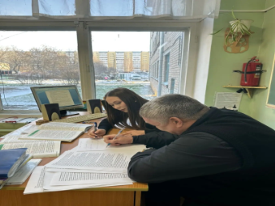  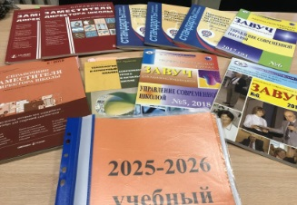
2.3. | Ярмарка методических идей. Использование цифровых образовательных технологий в обучении и воспитании |  |  | показать разнообразие доступных цифровых ресурсов (платформ, приложений, сервисов) для решения педагогических задач | Сафина Н.В., заместитель директора по УР | 10.12.25 | Сегодня 10.12.2025г. в рамках методической декады "Панорама наставничества" заместитель директора по УР Сафина Н.В. рассказала о важности использования цифровых образовательных ресурсов в педагогической деятельности. Она привела примеры использования ресурсов (платформ, приложений, сервисов), таких как LearningApps, Quizizz, Wordwall, Online Test Pad и другие. Молодые специалисты успешно справились с поставленными задачами, самостоятельно создали задания для обучающихся. |  | В контакте: https://vk.com/wall-178982494_2040  На сайте:  https://school10nfk.02edu.ru/life/news/714966/4113842  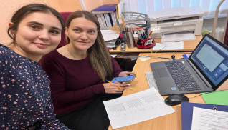  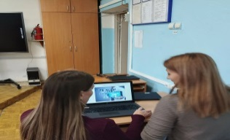
2.4. | Мастер-класс «Технология „перевёрнутый класс“: от идеи к практике» |  |  | сформировать у педагогов целостное представление о технологии «перевёрнутый класс» и вооружить их практическими инструментами для её внедрения в образовательный процесс | Байгубакова Ф.В.- Валиахметова Э.Р. | 18.12.25г | В рамках декады молодого педагога было организовано и проведено методическое мероприятие на тему «Перевёрнутый класс: теория и практика внедрения». Целью мероприятия стало знакомство педагогов с технологией перевёрнутого обучения, демонстрация её потенциала для повышения вовлечённости учащихся и отработка приёмов применения данной модели на практике. Основными задачами выступили разъяснение сути методики перевёрнутого класса, анализ преимуществ и возможных трудностей внедрения, демонстрация примеров успешных практик, а также отработка навыков подготовки материалов для домашней и аудиторной работы в рамках этой модели. Программа включала теоретическую часть с презентацией ключевых принципов перевёрнутого класса, практическую сессию по разработке мини‑уроков и групповое обсуждение возможных сценариев внедрения методики в учебный процесс. |  | В контакте:  https://vk.com/wall-178982494_2069  На сайте: https://school10nfk.02edu.ru/life/news/714966/4140319/  В максе:  https://max.ru/id264012746_gos/AZtEOt6RWD4  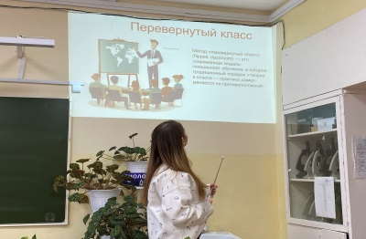  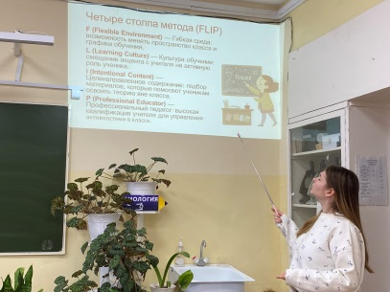
2.5. | Круглый стол «Вопрос-ответ» |  |  | оказать помощь в решении сложных педагогических ситуаций ситуации, создать пространство для открытого диалога и обмена опытом | Сафиуллина В.Н.-Иванова Д.В. | 09.12.25 | С целью повышения психолого-педагогической компетентности педагогов в разрешении сложных и конфликтных ситуаций в образовательной среде был организован круглый стол « Вопрос- ответ». Открытый диалог позволил решить типичные ситуации «учитель-ученик», «ученик-ученик», «учитель-родитель». Были предложены практические инструменты и «фишки» для конструктивного выхода. Каждая ситуация разбиралась по технологии «Мозговой штурм наоборот»: Спикеры предложили несколько «интересных фишек». Интерактивный круглый стол с разбором разных ситуаций доказал свою эффективность. |  | В контакте  https://vk.com/wall-178982494_2034  на сайте  https://school10nfk.02edu.ru/life/news/714966/4110371  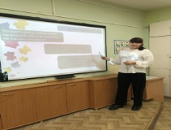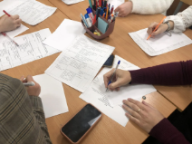  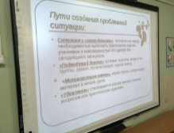
3. |  | Творческие и коммуникативные мероприятия
3.1. | «Психологические тренинги» работа над развитием стрессоустойчивости,  уверенности в себе |  |  | Содействие успешной социально-психологической адаптации молодых учителей, оказание помощи в работе с детьми и их родителями (законными представителями) | Хасанова С.А., педагог-психолог | 15.12.25 | В нашей образовательной организации прошло значимое событие – мероприятие под названием «Путь к успеху», организованное специально для молодых педагогов в рамках методической декады «Панорма наставничества». Цель данного мероприятия заключалась в поддержке и вдохновении начинающих учителей, а также в создании платформы для обмена опытом и идеями.  На протяжении всего дня участники могли посетить различные мастер-классы, которые проводили педагог-психолог Хасанова С.А., социальный педагог Хасанова С.А., так и молодые коллеги, уже добившиеся значительных успехов в своей профессиональной деятельности. Темы охватывали широкий спектр вопросов: от методик преподавания до психологических аспектов работы в школе, работа над развитием стрессоустойчивости,  уверенности в себе.  Одним из ярких моментов мероприятия стала панельная дискуссия, где молодые педагоги делились своими историями успеха и трудностями, с которыми им пришлось столкнуться в начале карьеры. Это позволило создать атмосферу доверия и взаимопомощи, где каждый мог найти ответы на свои вопросы.  Кроме того, в рамках мероприятия были организованы круглые столы, на которых обсуждались актуальные проблемы современного образования и пути их решения. Участники отметили важность постоянного саморазвития и профессионального роста, а также значимость поддержки со стороны коллег и администрации.  «Путь к успеху» стал не только площадкой для обмена знаниями и опытом, но и стимулом для дальнейшего профессионального развития молодых педагогов. Все участники выразили благодарность организаторам за возможность принять участие в таком важном и полезном мероприятии.  Мы уверены, что подобные инициативы будут способствовать укреплению педагогического сообщества | В контакте:  https://vk.com/wall-178982494_2054  На сайте:  https://school10nfk.02edu.ru/life/news/714966/4128706/  В максе:  https://max.ru/id264012746_gos/AZsmII8kLNo    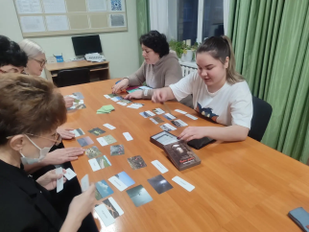  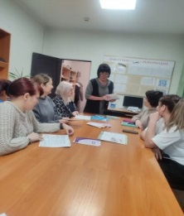
3.2. | Дорожная карта «Путь к успеху» |  |  |  | Галишина Э.С., социальный педагог | 15.12.25
3.3. | Фестиваль педагогических идей «Мой первый успех» |  |  | создать мотивирующую среду для профессиональной самореализации педагогов (прежде всего начинающих), продемонстрировать ценность их первых методических находок и заложить устойчивую практику обмена педагогическим опытом | наставники,  наставляемые | 19.12.25 | Декадник «Панорама наставничества» завершился фестивалем педагогических идей «Мой первый успех», На открытой площадке прошло живое общение между опытными наставниками и молодыми педагогами, чтобы помочь последним успешно адаптироваться и развиваться в профессии. Основными задачами фестиваля стали: обмен первыми успешными практиками молодых специалистов, передача конкретного опыта от наставников и совместное определение ключевых условий профессионального роста через работу с «Картой успеха». Фестиваль прошел в интерактивном формате, где молодые педагоги кратко рассказали о своих первых достижениях: удачных уроках, найденных подходах к сложным ученикам или реализованных мини-проектах. Затем наставники провели для них практические мастер-классы «Формула опыта», показав конкретные методические приемы и техники. Центральной частью фестиваля стала совместная работа «Создаем карту успеха». Участники объединились в смешанные группы, где наставники и молодые педагоги совместно работали над одним документом — «Картой успеха». В этой карте наставники сформулировали и записали основные условия, необходимые для профессионального взлета молодого специалиста, такие как постоянная рефлексия, открытость новому, системная работа с наставником и умение выстраивать диалог с детьми. Молодые педагоги, в свою очередь, заполнили свою часть карты, описав уже случившиеся у них маленькие победы и поставив четкие профессиональные цели на ближайшее будущее. Совместно созданная «Карта успеха» стала наглядным продуктом коллективной работы, где сочетались мудрость опыта и энергия начинаний. Мероприятие также способствовало укреплению командного духа и неформальных связей в коллективе. | В контакте:  https://vk.com/wall-178982494_2070  На сайте: https://school10nfk.02edu.ru/life/news/714966/4140332/  В максе:  https://max.ru/id264012746_gos/AZtEPPqcDm4  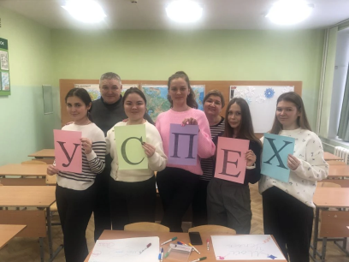  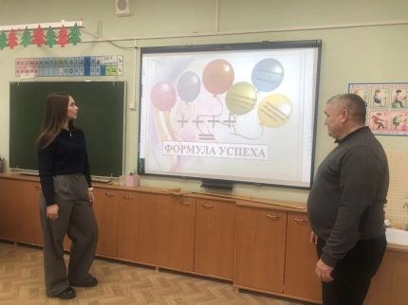  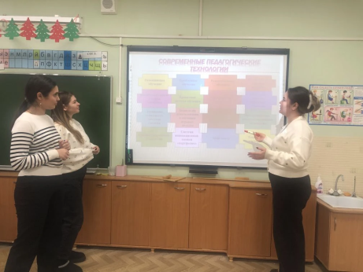  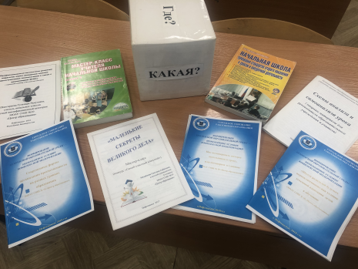

Директор Н.Х.Акмалтдинова

